软件安装说明

编写：李兴宇，陈诗洋

本次workshop中将会涉及到的程序和库

* Python 2.7
* IPython notebook
* matplotlib
* numpy

**For Linux**

* Python2.7安装

最新版本的CentOS,Fedora,Redhat企业版和Ubuntu都会自带Python 2.7,

可以通过指令 $ python --version去查看当前python 版本。

* IPython notebook
* Ubuntu用户:

首先安装

1. 安装python的pip, 在terminal 输入指令

* sudo apt-get install python-pip

1. 安装ipython notebook, 输入指令

* pip install ipython

1. 装成功后输入ipython notebook即可运行IPython notebook

* 非Ubuntu用户:

查阅该网页https://packaging.python.org/install_requirements_linux/

* 利用pip 添加python的package

sudo pip install ***PackageName***,

例如：

* 矩阵运算

sudo pip install numpy

* 最优化，数值积分，插值，FFT等科学计算

sudo pip install scipy

* 图像后处理

sudo pip install matplotlib

**For Mac/Windows**

* 安装Anaconda

建议直接安装Anaconda，记得选择python 2.7 version，然后直接安装，默认配置下即已经包含python和所需要的库。

安装地址：[https://www.continuum.io/downloads#osx](https://www.continuum.io/downloads" \l "osx)

* 运行IPython Notebook

安装成功后会显示出此界面，选择Jupyter图标即可进入ipython notebook,

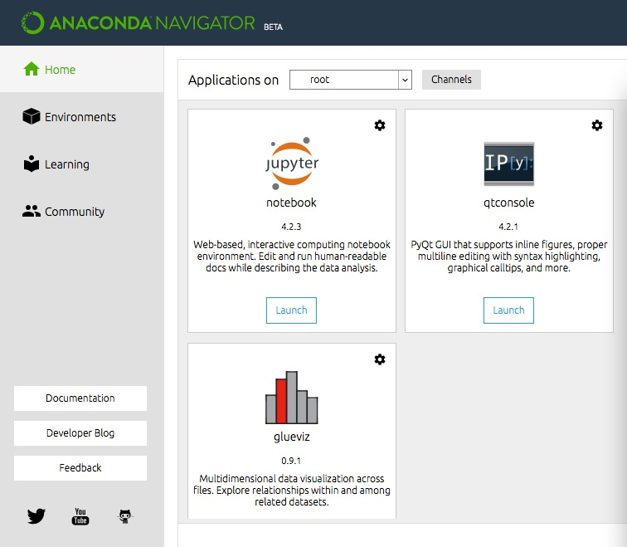

* 或者安装完成后在运行窗口输入 cmd 打开命令行，输入 ipython notebook